

|  |
| --- |
| **PROPOSTA DA ATIVIDADE:** |

A partir do diagrama apresentado abaixo desenvolva um script no Oracle Live SQL que crie as tabelas aluno, matrícula e classe com seus respectivos atributos respeitando o relacionamento das chaves primaria e estrangeira. Após o desenvolvimento copie o cole o script abaixo.

Oracle Live SQL disponível em: [https://livesql.oracle.com](https://livesql.oracle.com/)/

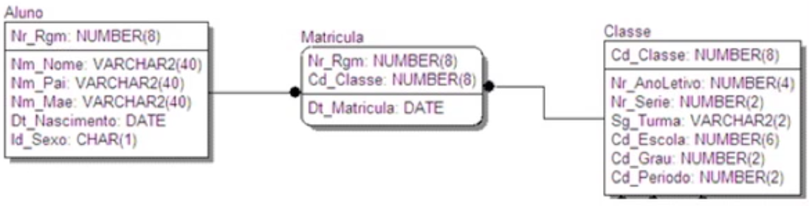

|  |
| --- |
| **SCRIPT –** *cole o script desenvolvido abaixo* |

create table Aluno (

Nr_Rgm number(8),

Nm_Nome varchar2(40),

Nm_Pai varchar2(40),

Nm_Mae varchar2(40),

Dt_Nascimento date,

Id_Sexo char(1),

constraint aluno_nr_rgm_pk primary key (Nr_Rgm)

);

create table Classe (

Cd_Classe number(8),

Nr_AnoLetivo number(4),

Nr_Serie number(2),

Sg_Turma varchar2(2),

Cd_Escola number(6),

Cd_Grau number(2),

Cd_Periodo number(2),

constraint classe_cd_classe_pk primary key (Cd_Classe)

);

create table Matricula (

Nr_Rgm number(8),

Cd_Classe number(8),

Dt_Matricula date,

constraint matricula_nr_rmg_fk foreign key (Nr_Rgm) references Aluno(Nr_Rgm),

constraint matricula_cd_classe_fk foreign key (Cd_Classe) references Classe(Cd_Classe)

);